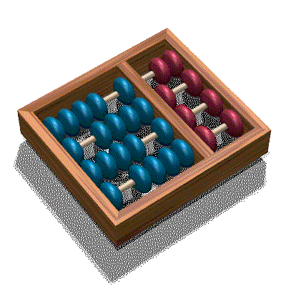

Mestrado Profissional em Computação

Processamento de Imagens MP- 010
Prof. Neucimar Leite

RA | Nota  Prova tp1 tp2 tp3 Conceito
011323 | 6,6
012612
015049
015051 | 2,4
015215
015249 | 3,1
015265 | 4,6
015267 | 6,2
015268 | 1,4
022508 | 8,4
022510 | 2,5
022511 | 3,3
022514 | 4,3
022515 | 6,8
022516 | 4,2
022517 | 0,6
022519 | 6,8
022523 | 7,3
022525 | 3,8
022526 | 5,1
022527 | 5,8
022528 | 9,0
022531 | 6,9
022532 | 3,6
022533 | 6,7
022535 | 6,0
022540 | 4,1
022691 | 2,5
022693 | 7,4
850459 | 9,3
870427 | 6,8
881516
890368
898087 | 8,2
911396 | 6,8
926031 | 4,1
941628 | 10,0
950868 | 5,7
951523
961816
961904 | 7,8

